# Bài 1: Mô tả dao động

**Giải Vật lí 11 Bài 1: Mô tả dao động**  
**Giải Vật Lí 11 trang 5**  
**Mở đầu trang 5 Vật Lí 11**: Sự dao động của các vật diễn ra phổ biến trong cuộc sống hằng ngày như: dao động của quả lắc đồng hồ (Hình 1.1a), dao động của cánh chim ruồi để giữ cho cơ thể bay tại chỗ trong không trung khi hút mật (Hình 1.1b). Vậy dao động có đặc điểm gì và được mô tả như thế nào?  
  
**Lời giải:**  
Dao động là sự chuyển động có giới hạn trong không gian của một vật quanh một vị trí xác định. Vị trí đó gọi là vị trí cân bằng.  
Dao động đó có thể được mô tả bằng lời hoặc thông qua các phương trình toán học dựa vào các thông tin như biên độ, li độ, tần số, chu kì.  
**1. Khái niệm dao động cơ**  
**Câu hỏi 1 trang 5 Vật Lí 11**: Từ một số dụng cụ đơn giản như: lò xo nhẹ, dây nhẹ không dãn, vật nặng và giá đỡ.  
a) Em hãy thực hiện hai thí nghiệm sau:  
– Cố định một đầu của lò xo, gắn vật nặng vào đầu còn lại của lò xo như Hình 1.2a. Kéo vật nặng xuống một đoạn theo phương thẳng đứng và buông nhẹ.  
– Cố định một đầu của dây nhẹ không dãn, gắn vật nặng vào đầu còn lại của dây. Kéo vật nặng để dây treo lệch một góc xác định và buông nhẹ.  
b) Quan sát và mô tả chuyển động của các vật nêu điểm giống nhau về chuyển động của chúng.  
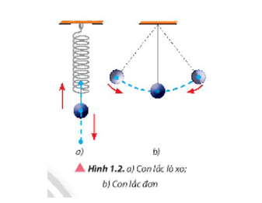  
**Lời giải:**  
a) Các em tự thực hành thí nghiệm đơn giản này với các dụng cụ và hướng dẫn trên.  
b) Mô tả chuyển động của các vật:  
- Cả hai vật đều dao động quanh một vị trí cân bằng (VTCB) xác định: đối với con lắc lò xo thì VTCB là vị trí sau khi treo quả nặng đến khi lò xo cân bằng; đối với con lắc đơn là vị trí thấp nhất của vật (khi sợi dây có phương thẳng đứng).  
- Trong quá trình dao động thì vật sẽ chuyển động qua lại quanh vị trí cân bằng đó.  
- Con lắc lò xo dao động theo phương thẳng đứng.  
- Con lắc đơn dao động trên một cung tròn với biên độ góc xác định.  
**Giải Vật lí 11** **trang 6**  
**Câu hỏi 2 trang 6 Vật Lí 11**: Nêu một số ví dụ về dao động tuần hoàn.  
**Lời giải:**  
Ví dụ về dao động tuần hoàn: chuyển động lên xuống của lò xo; dao động trong mạch LC; dao động của sóng điện từ, chuyển động của con lắc đồng hồ,…  
**Câu hỏi 3 trang 6 Vật Lí 11**: Hãy nêu một ứng dụng của dao động tuần hoàn trong cuộc sống.  
**Lời giải:**  
Ứng dụng của dao động tuần hoàn trong cuộc sống: Chuyển động của con lắc đồng hồ để đếm thời gian, khoảng thời gian con lắc đồng hồ thực hiện một dao động tuần hoàn tương đương với một chu kì, từ đó người ta tính toán để chế tạo bộ đếm thời gian, tương ứng N dao động tuần hoàn thì đồng hồ đếm được một khoảng thời gian t.  
**Luyện tập trang 6 Vật Lí 11**: Nêu một số ví dụ về các vật dao động tự do trong thực tế.  
**Lời giải:**  
Ví dụ về dao động tự do:  
- Dùng búa cao su gõ vào âm thoa, âm thoa dao động phát ra âm thanh.  
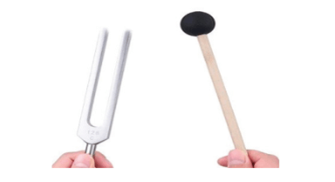  
- Gảy một dây đàn ghita, nó dao động và dao động đó tạo ra một nốt nhạc mà ta nghe được.  
  
Dao động của dây đàn ghita và dao động của âm thoa trong điều kiện không có lực cản là hai dao động tự do. Khi đó, các vật này đều dao động tự do sau một tác động ban đầu.  
**2. Dao động điều hoà**  
**Giải Vật lí 11** **trang 7**  
**Câu hỏi 4 trang 7 Vật Lí 11**: Nhận xét về hình dạng đồ thị toạ độ – thời gian của vật dao động trong Hình 1.4.  
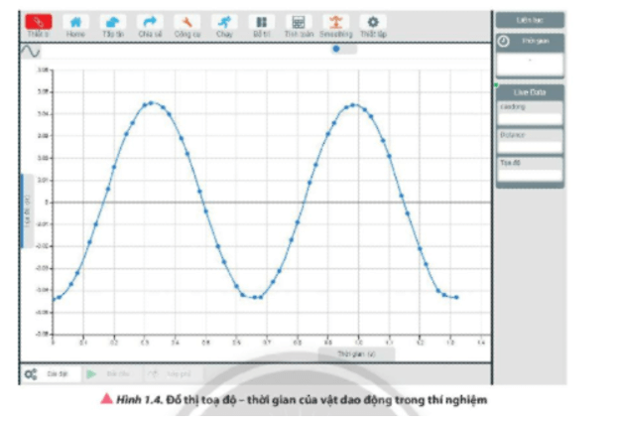  
**Lời giải:**  
Đồ thị toạ độ - thời gian của vật dao động có dạng đường hình sin: có các điểm cao nhất, thấp nhất, vị trí cân bằng, sau mỗi khoảng thời gian bằng nhau thì đồ thị lặp lại hình dáng như cũ.  
**Giải Vật lí 11** **trang 8**  
**Câu hỏi 5 trang 8 Vật Lí 11**: Quan sát Hình 1.5 và chỉ ra những điểm:  
a) Có toạ độ dương, âm hoặc bằng không.  
b) Có khoảng cách đến vị trí cân bằng cực đại.  
c) Gần nhau nhất có cùng trạng thái chuyển động.  
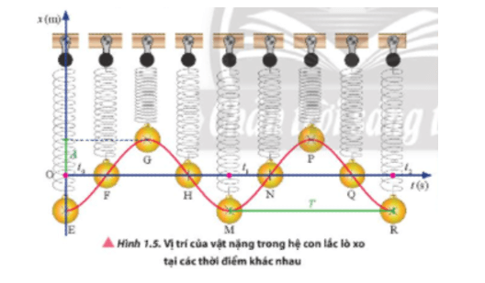  
**Lời giải:**  
a)  
- Những điểm có toạ độ dương: G; P  
- Những điểm có toạ độ âm: E; M; R  
- Những điểm có toạ độ bằng không: F; H; N; Q.  
b) Những điểm có khoảng cách đến vị trí cân bằng cực đại: G; P; E; M; R  
c) Những điểm gần nhau nhất có cùng trạng thái chuyển động: G và P; E và M; M và R; F và N; H và Q.  
**Giải Vật lí 11** **trang 9**  
**Câu hỏi 6 trang 9 Vật Lí 11**: Một con ong mật đang bay tại chỗ trong không trung (Hình 1.6), đập cánh với tần số khoảng 300 Hz. Xác định số dao động mà cánh ong mật thực hiện trong 1 s và chu kì dao động của cánh ong.  
  
**Lời giải:**  
Tần số f cho biết số dao động mà vật thực hiện được trong 1 s.  
Mà f = 300 Hz nên số dao động mà cánh ong mật thực hiện trong 1 s là 300 dao động.  
Chu kì T=1f=1300(s)T=(1)/(f)=(1)/(300)s  
**Giải Vật Lí 11 trang 10**  
**Câu hỏi 7 trang 10 Vật Lí 11**: Quan sát Hình 1.7, so sánh biên độ và li độ của hai dao động 1 và 2 tại mỗi thời điểm.  
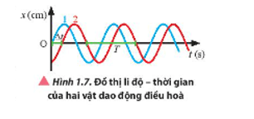  
**Lời giải:**  
- Biên độ của hai dao động 1 và 2 bằng nhau.  
- Tại mỗi thời điểm, li độ của hai dao động khác nhau:  
+ Tại thời điểm ban đầu, dao động 1 có li độ bằng 0 (vật đang ở VTCB) trong khi đó dao động 2 đang có li độ âm.  
+ Sau khoảng thời gian ΔtΔt thì dao động 1 đang có li độ cực đại dương, dao động 2 đang có li độ bằng 0 (ở VTCB).  
+ Sau đó hai dao động có thời điểm cùng li độ (điểm giao nhau của hai đồ thị).  
…  
**Câu hỏi 8 trang 10 Vật Lí 11**: Dựa vào dữ kiện trong câu Thảo luận 6, xác định tần số góc khi ong đập cánh. Xem biên độ dao động của cánh ong là không đổi.  
**Lời giải:**  
Tần số góc khi ong đập cánh: ω=2πT=2π1300=600π(rad/s)ω=(2π)/(T)=(2π)/((1)/(300))=600πrad/s  
**Luyện tập trang 10 Vật Lí 11**: Quan sát đồ thị li độ – thời gian của hai vật dao động điều hoà được thể hiện trong Hình 1.8. Hãy xác định biên độ, chu kì, tần số, tần số góc của mỗi vật dao động và độ lệch pha giữa hai dao động.  
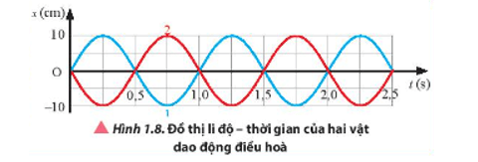  
**Lời giải:**  
- Hai vật dao động cùng biên độ A = 10 cm  
- Hai vật dao động cùng chu kì T = 1 s  
- Hai vật dao động cùng tần số f=1T=11=1Hzf=(1)/(T)=(1)/(1)=1 Hz  
- Tần số góc của hai dao động: ω=2πf=2π(rad/s)ω=2πf=2πrad/s  
Trong quá trình dao động, vật 1 đi qua VTCB theo chiều dương thì vật 2 đi qua VTCB theo chiều âm. Nghĩa là khoảng thời gian ngắn nhất để hai vật có cùng trạng thái dao động là Δt=T2Δt=(T)/(2) nên độ lệch pha là Δφ=2πT.T2=π(rad)Δφ=(2π)/(T).(T)/(2)=πrad hay nói cách khác hai dao động ngược pha với nhau.  
**Giải Vật lí 11** **trang 11**  
**Câu hỏi 9 trang 11 Vật Lí 11**: Xác định độ lệch pha giữa hai dao động trong Hình 1.9.  
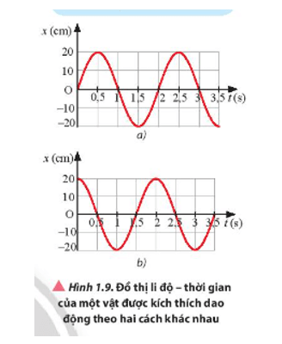  
**Lời giải:**  
- Hai vật dao động cùng biên độ A = 20 cm  
- Hai vật dao động cùng chu kì T = 2 s  
Trong quá trình dao động, vật 1 đi qua vị trí cân bằng theo chiều dương thì vật 2 đi qua vị trí biên dương theo chiều âm. Nghĩa là sau khoảng thời gian ngắn nhất để hai vật có cùng trạng thái chuyển động là Δφ=T4Δφ=(T)/(4).  
Khi đó hai dao động lệch pha Δφ=2πT.T4=π2(rad)Δφ=(2π)/(T).(T)/(4)=(π)/(2)rad tức là dao động vuông pha với nhau.  
**Giải Vật Lí 11 trang 12**  
**Luyện tập trang 12 Vật Lí 11**: Xét vật thứ nhất bắt đầu dao động điều hoà từ vị trí cân bằng, vật thứ hai dao động điều hoà với biên độ lớn gấp hai lần, cùng chu kì và lệch pha Δφ=π4Δφ=(π)/(4) rad so với vật thứ nhất. Vẽ phác đồ thị li độ – thời gian của hai vật trong hai chu kì dao động đầu tiên.  
**Lời giải:**  
Vật thứ nhất bắt đầu dao động điều hoà từ vị trí cân bằng, mà hai dao động lệch pha Δφ=π4Δφ=(π)/(4) rad tức là vật thứ 2 sẽ bắt đầu dao động từ vị trí A2√22(A_(2)√(2))/(2). Giả sử hai dao động đều cùng chuyển động từ vị trí ban đầu của chúng đi theo chiều dương, ta có đồ thị sau:  
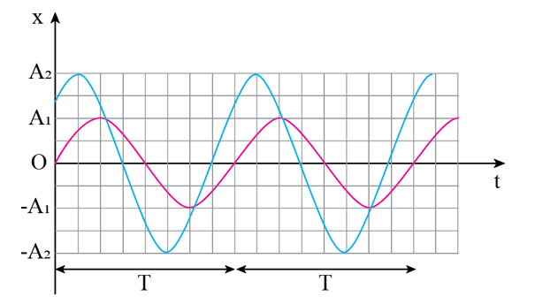  
**Vận dụng trang 12 Vật Lí 11**: Tìm hiểu và trình bày một số ứng dụng thực tiễn của hiện tượng dao động.  
**Lời giải:**  
Một số ứng dụng thực tiễn của hiện tượng dao động.  
- Dao động của dây đàn ghita khi ta gẩy dây đàn làm phát ra âm thanh.  
  
- Dao động của pittong trong các xilanh động cơ.  
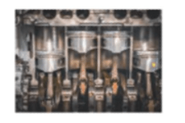  
**Bài tập (trang 13)**  
**Giải Vật Lí 11 trang 13**  
**Bài 1 trang 13 Vật Lí 11**: Xác định biên độ, chu kì, tần số, tần số góc của mỗi dao động và độ lệch pha giữa hai dao động có đồ thị li độ – thời gian như trong Hình 1P.1.  
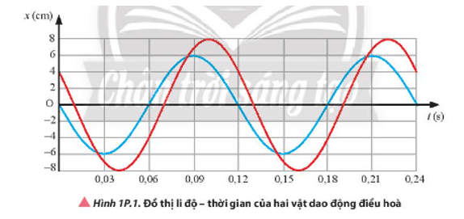  
**Lời giải:**  
- Biên độ của dao động màu xanh (vật 1): A1 = 6 cm  
- Biên độ của dao động màu đỏ (vật 2): A2 = 8 cm  
- Hai dao động cùng chu kì: T1 = T2 = 0,12 s  
- Tần số của hai dao động: f=1T=10,12=253(Hz)f=(1)/(T)=(1)/(0,12)=(25)/(3)Hz  
- Tần số góc của hai dao động: ω=2πf=50π3(rad/s)ω=2πf=(50π)/(3)rad/s  
Trong quá trình dao động, vật 1 đi qua VTCB theo chiều âm, vật 2 ở vị trí nửa biên (A2(A)/(2)) đi theo chiều âm, sau khoảng thời gian Δt=0,01s=T12Δt=0,01s=(T)/(12) vật 2 đi qua VTCB theo chiều âm, nghĩa là sau khoảng thời gian ngắn nhất là Δt=T12Δt=(T)/(12) để hai vật có cùng trạng thái dao động. Khi đó độ lệch pha Δφ=2πT.T12=π6(rad)Δφ=(2π)/(T).(T)/(12)=(π)/(6)rad.  
**Bài 2 trang 13 Vật Lí 11**: Vẽ phác đồ thị li độ – thời gian của hai dao động điều hoà trong các trường hợp:  
a) Cùng biên độ, chu kì của dao động thứ nhất bằng ba lần chu kì của dao động thứ hai.  
b) Biên độ của dao động thứ nhất bằng hai lần biên độ của dao động thứ hai, cùng chu kì, cùng pha.  
c) Cùng biên độ, cùng chu kì và có độ lệch pha là ππ rad.  
**Lời giải:**  
a) Cùng biên độ, chu kì của dao động thứ nhất bằng ba lần chu kì của dao động thứ hai.  
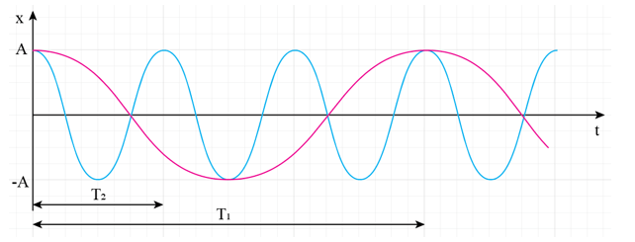  
b) Biên độ của dao động thứ nhất bằng hai lần biên độ của dao động thứ hai, cùng chu kì, cùng pha.  
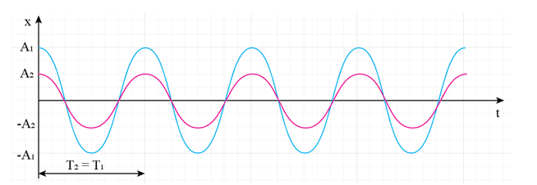  
c) Cùng biên độ, cùng chu kì và có độ lệch pha là ππ rad.  
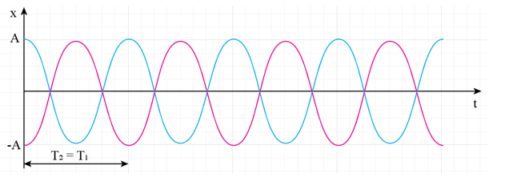  
 **Lý thuyết Mô tả dao động**  
**1. Khái niệm dao động tự do**  
*a. Khái niệm dao động*  
- Dao động cơ học là sự chuyển động có giới hạn trong không gian của một vật quanh một vị trí xác định. Vị trí đó gọi là vị trí cân bằng  
- Dao động mà trạng thái chuyển động của vật (vị trí và vận tốc) được lặp lại như cũ sau những khoảng thời gian bằng nhau được gọi là dao động tuần hoàn  
Ví dụ: dao động của quả lắc đồng hồ  
*b. Dao động tự do*  
- Dao động của hệ xảy ra dưới tác dụng chỉ của nội lực được gọi là dao động tự do (dao động riêng)  
**2. Dao động điều hòa**  
*a. Li độ, biên độ, chu kì dao động, tần số dao động*  
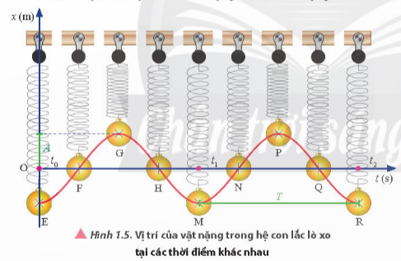  
Chọn hệ trục tọa độ Oxt như hình 1.5  
- Li độ của vật dao động là tọa độ của vật mà gốc tọa độ được chọn trùng với VTCB. Biên độ là độ lớn cực đại của li độ  
- Chu kì dao động là khoảng thời gian để vật thực hiện được một dao động, đơn vị: giây (s)  
- Tần số dao động được xác định bởi số dao động mà vật thực hiện được trong một giây, đơn vị: héc (Hz)  
f=1Tf=(1)/(T)  
*b. Khái niệm dao động điều hòa*  
- Dao động điều hòa là dao động tuần hoàn mà li độ của vật dao động là một hàm côsin (hoặc sin) theo thời gian  
*c. Pha dao động, độ lệch pha, tần số góc*  
- Pha dao động là một đại lượng đặc trung cho trạng thái của vật trong quá trình dao động  
- Độ lệch pha giữa hai dao động điều hòa cùng chu kì (cùng tần số) được xác định theo công thức:  
Δφ=2πΔtTΔφ=2π(Δt)/(T)  
- Tần số góc của dao động là đại lượng đặc trưng cho tốc độ biến thiên của pha dao động. Đối với dao động điều hòa tần số góc có giá trị không đổi và được xác định theo công thức  
ω=φ2−φ1t2−t1=2πTω=(φ_(2)−φ_(1))/(t_(2)−t_(1))=(2π)/(T)  
Với φ1φ_(1)và φ2φ_(2) lần lượt là pha dao động tại thời điểm t1t_(1) và t2t_(2), đơn vị của tần số góc là radian trên giây (rad/s)  
**Sơ đồ tư duy về “Mô tả dao động”**  
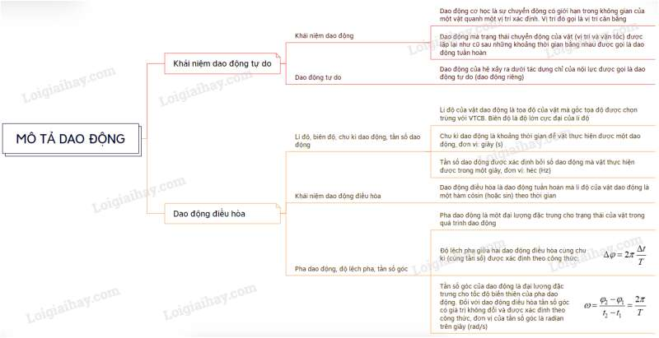  
**Xem thêm lời giải bài tập Vật lí 11** **Chân trời sáng tạo hay, chi tiết khác:**   
**Bài 1: Mô tả dao động**  
**Bài 2: Phương trình dao động điều hoà**  
**Bài 3: Năng lượng trong dao động điều hoà**  
**Bài 4: Dao động tắt dần và hiện tượng cộng hưởng**  
**Bài 5: Sóng và sự truyền sóng**